В Москве высадили деревья и кустарники на «Моей улице»
24.10.2015
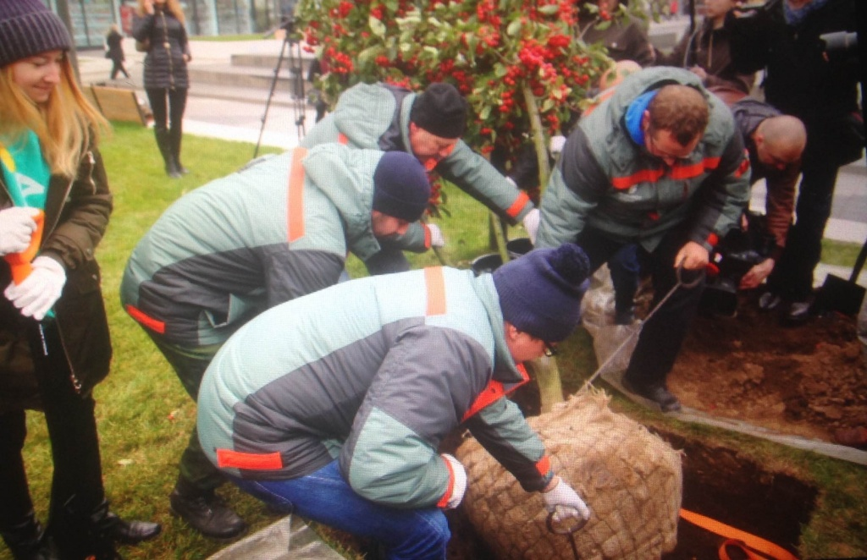
Триумфальную площадь, улицы Спиридоновка и Большая Ордынка украсили новые деревья и кустарники. Озеленение пешеходных зон стало продолжением программы «Моя улица».

Высадку деревьев осуществляли участники портала «Активный гражданин». О результатах проделанной работы рассказал руководитель департамента специальных проектов ЗАО «Балтстрой» Юрий Аникеев.

«В рамках завершения благоустройства Триумфальной площади в рамках программы «Моя улица» высажено 41 дерево: 18 яблонь, 16 лип и 7 кленов», - пояснил Аникеев.

По его словам, решение о том, какие именно деревья будут высажены по периметру пешеходных зон, принимали сами жители Москвы.

Кроме того, на этом благоустройство Триумфальной площади не заканчивается: в скором времени здесь появится около 12 тыс. многолетних трав.

Напомним, программа «Моя улица» проводилась в Москве в течение всего лета. Цель программы – создать комфортную среду для москвичей. Список улиц, которые впоследствии были благоустроены в рамках проекта, составлялся в соответствии с пожеланиями самих жителей Москвы. Всего было выбрано 50 улиц, общая протяженность которых достигла отметки в 100 километров.

Адрес страницы: http://tsaricino.mos.ru/active-citizen/detail/2252474.html
Управа района Царицыно города Москвы

